В октябре в школе прошёл вечер для учащихся 5 – 11 классов «Посвящение в 11-тиклассники. Ответственными за проведение праздника были учащиеся 5 класса и их классный рук-ль, Чубатова Светлана Анатольевна, и учащиеся 8 класса со своим кл-ным рук-лем, Мартыновой Тамарой Фёдоровной.
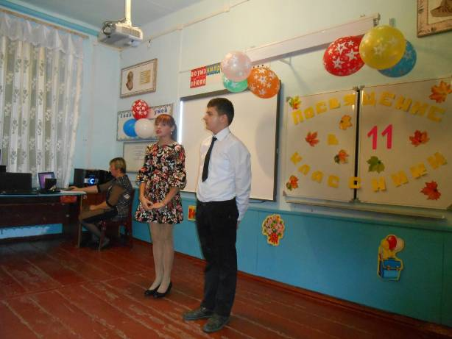
Открыли вечер ведущие: Конькова Анастасия и Кононов Егор (8 кл.). Они пригласили в зал «виновников торжества» - 11 класс!

11-классницы вместе со своим классным рук-лем, Шевцовой Надеждой Владимировной, заняли почётное место в зале.

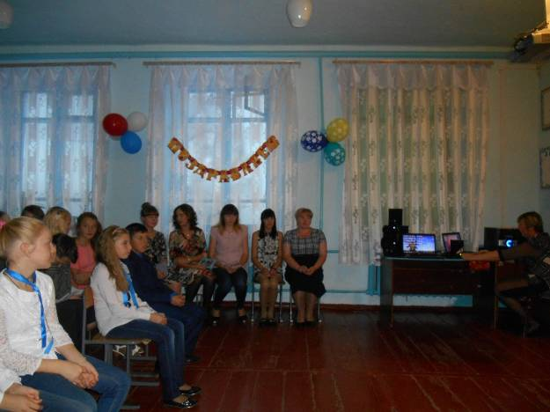
Девушки 11 класса рассказали о себе и о своей цели: сдать ЕГЭ «на отлично!» Они показали презентацию о своей школьной жизни.

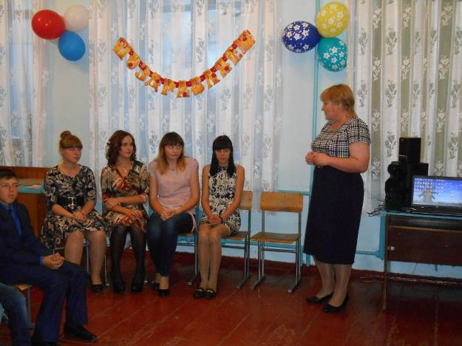
Своих любимых девчонок поздравила их классный руководитель и пожелала им успехов в учёбе.
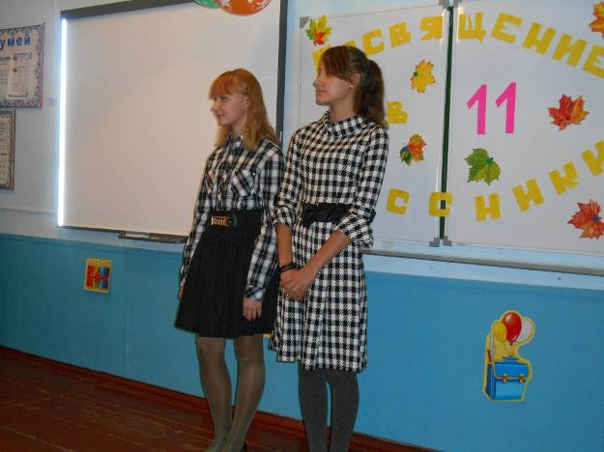
Продолжили вечер ведущие 8 кл.: Мартынова Анастасия и Николаева Анфиса.
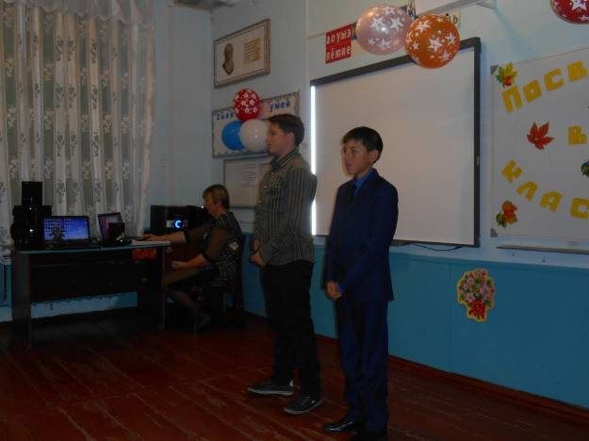
Красиво прочитали стихотворные поздравления мальчики 6 кл.: Литвинов Никита и Берш Руслан.
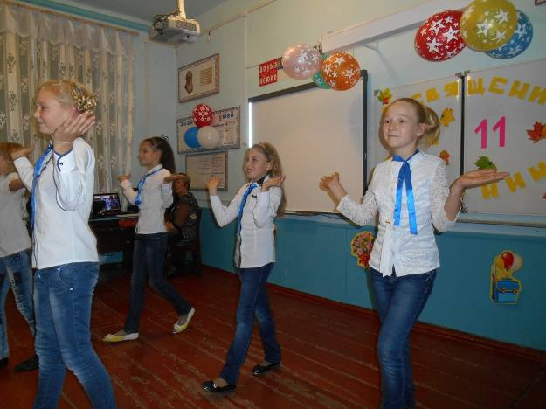
А девочки 6 кл. приготовили зажигательный танец!
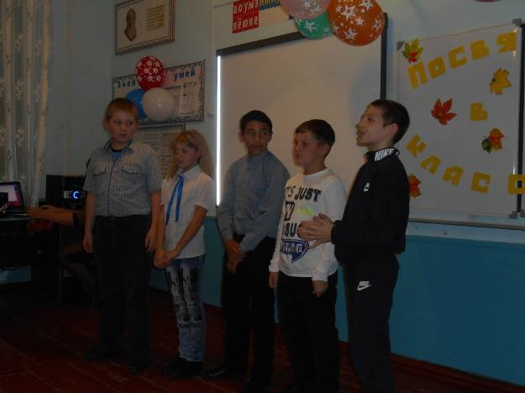
Ребята 5 класса впервые выступают на таком вечере. Но они Молодцы, хорошо выступили!
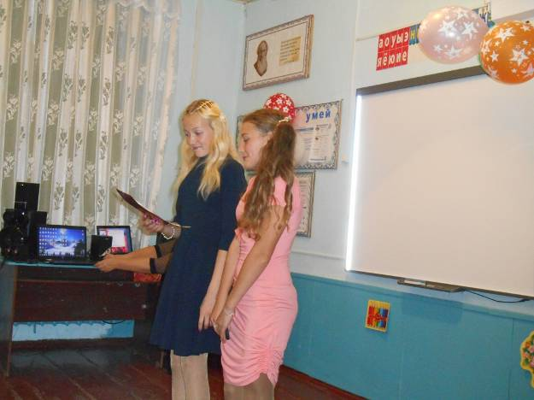
Ученицы 7 кл., Волкова Анастасия и Алёткина Ксения, приготовили весёлые частушки и так задорно их спели!

11-тиклаассницам пришлось пройти много испытаний: решить задачи, ответить на сложные вопросы по предметам, нарисовать рисунок на компьютере, проговорить скороговорку, станцевать «флешмоб». И со всеми заданиями они прекрасно справились!
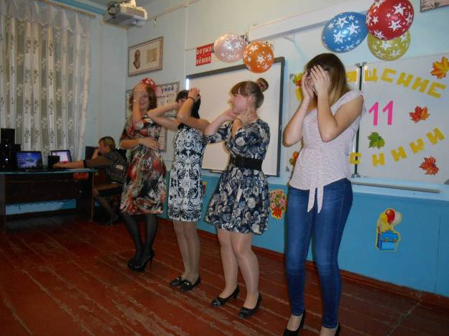
Какое же «Посвящение» без торжественной «Клятвы 11-тиклассника»?!
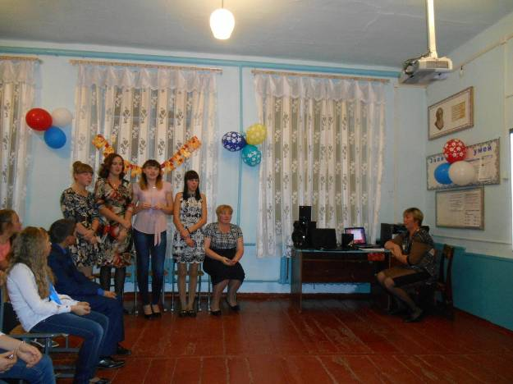
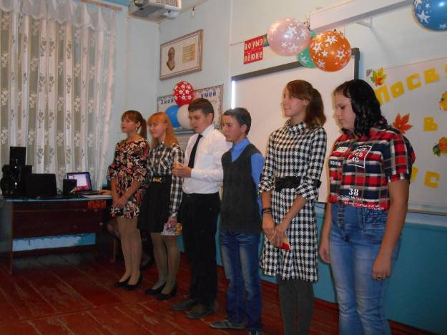
Песнями «Дорога добра» и «Зажигай» поздравили 11-тиклассниц ученики 8 класса.
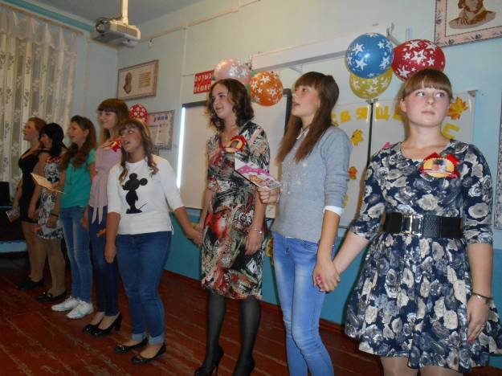
Заключительную песню спели ученицы 9 класса, которые пригласили с собой 11-классниц.

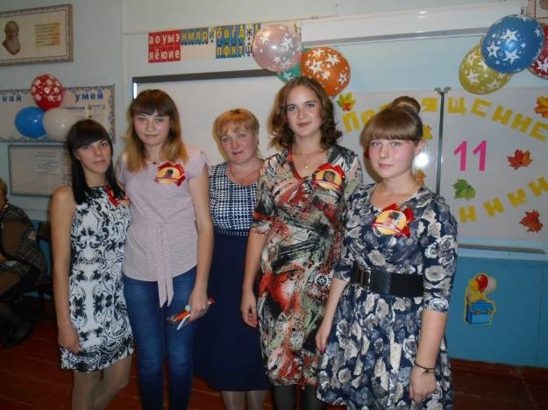
В заключение праздника девушкам вручили «медали» и подарки.

Вечер прошёл просто замечательно!
Среди поздравлений необычным был фильм «Сага о появлении 11-тиклассников»,
подготовленный ученицей 8 кл., Мартыновой Анастасией и ученицей 10 кл., Седовой Юлией.
А большой неожиданностью стал интересный и смешной фильм о 1-м и 11-м классах, созданный 10-м классом.

Мы поздравляем наших дорогих 11-тиклассниц и желаем им всего самого хорошего, а самое главное – УСПЕХОВ в УЧЁБЕ!!!

